20-9-2019

Byron Guaygua

Daniel Rivas

CORAPE

Sistema de Nacionalidades y Pueblos

Manual de Usuario

Contenido

INTRODUCCIÓN 2

Objetivo General 2

Interfaz de Nacionalidades y Pueblos 3

Botón de añadir 4

Botón de editar 4

Botón de eliminar 4

Botón de buscar 5

Interfaz de Nacionalidades y Pueblos de nivel 2 5

Botón de añadir de nivel 2 6

Botón de editar de nivel 2 6

Botón de eliminar de nivel 2 7

Botón de buscar de nivel 2 7

# INTRODUCCIÓN

El presente sistema web se enfoca permitir la administración de la información que representa las nacionalidades y pueblos con los que está relacionada CORAPE, mediante el uso de utilidades como la edición, eliminación, búsqueda y adición de información dentro de la página administrativa de CORAPE Centro de documentación.

## Objetivo General

En presente manual indica cómo se debe usar el sistema para gestionar el manejo de una tabla dentro del Centro de Documentación de CORAPE, mediante el uso de entornos de desarrollo como HTML, JavaScript, CSS y PHP para la implementación en el servidor; dicho sistema fue creado para realizar el CRUD(Crear ‘Create’, Leer ‘Read’, Actualizar ‘Update’, Eliminar ‘Delete’) de los registros de una tabla de nacionalidades y pueblos.

### Interfaz de Nacionalidades y Pueblos

1. El sistema muestra la parte del diseño de la administración de datos de Nacionalidades y Pueblos. Tiene cuatro columnas que son el Número, Nombre, Nacionalidad o Pueblo y las Acciones.

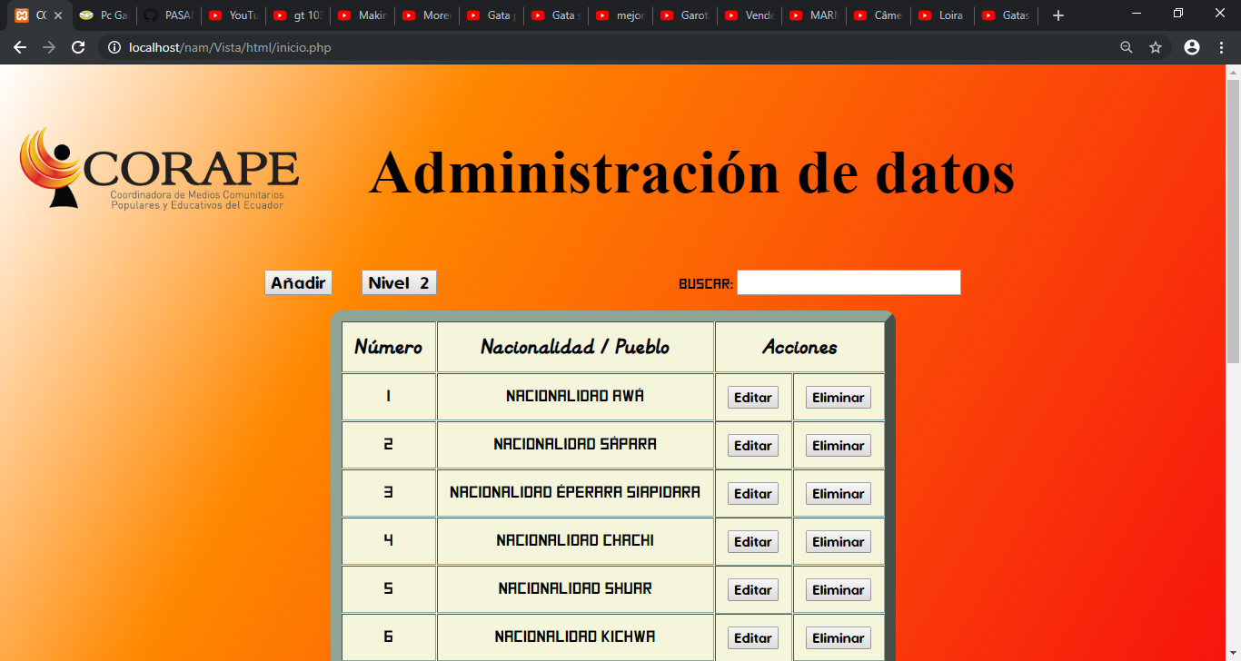

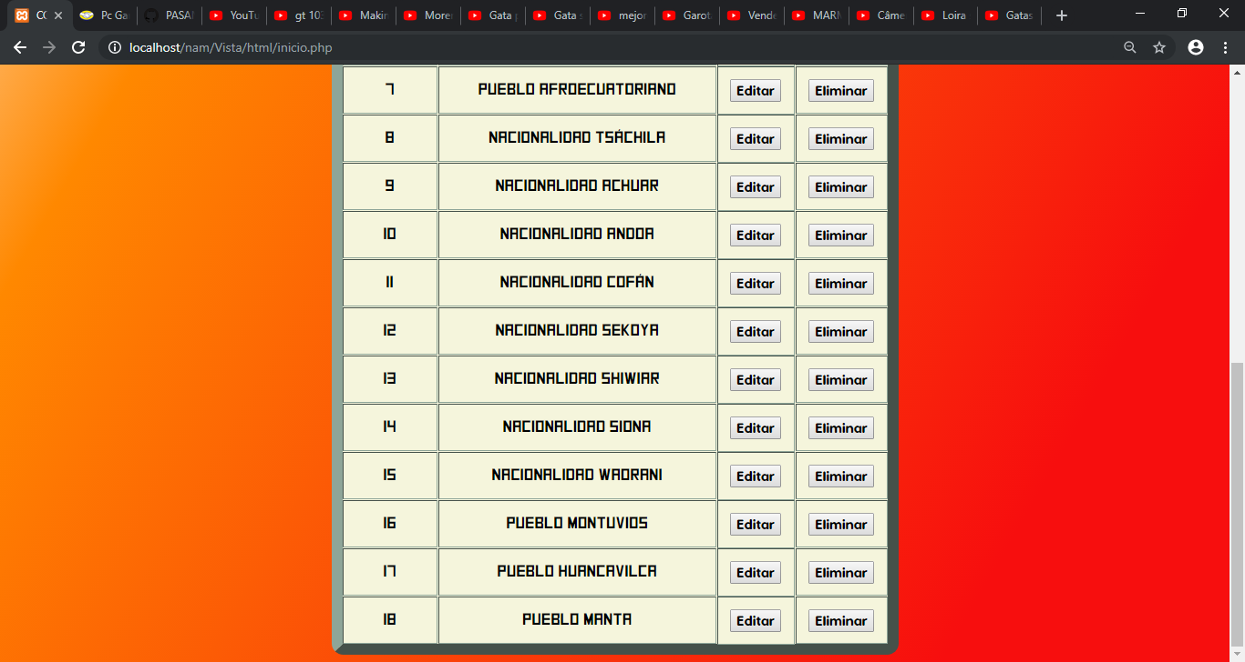

2. La funcionalidad de los botones del sistema permite añadir, buscar, eliminar y editar en los registros de la tabla mediante el uso del CRUD.

#### Botón de añadir

3. El botón de Añadir permite agregar más filas o registros donde permite ingresar el nombre, nacionalidad o pueblo, si tiene uno o varios pueblos.

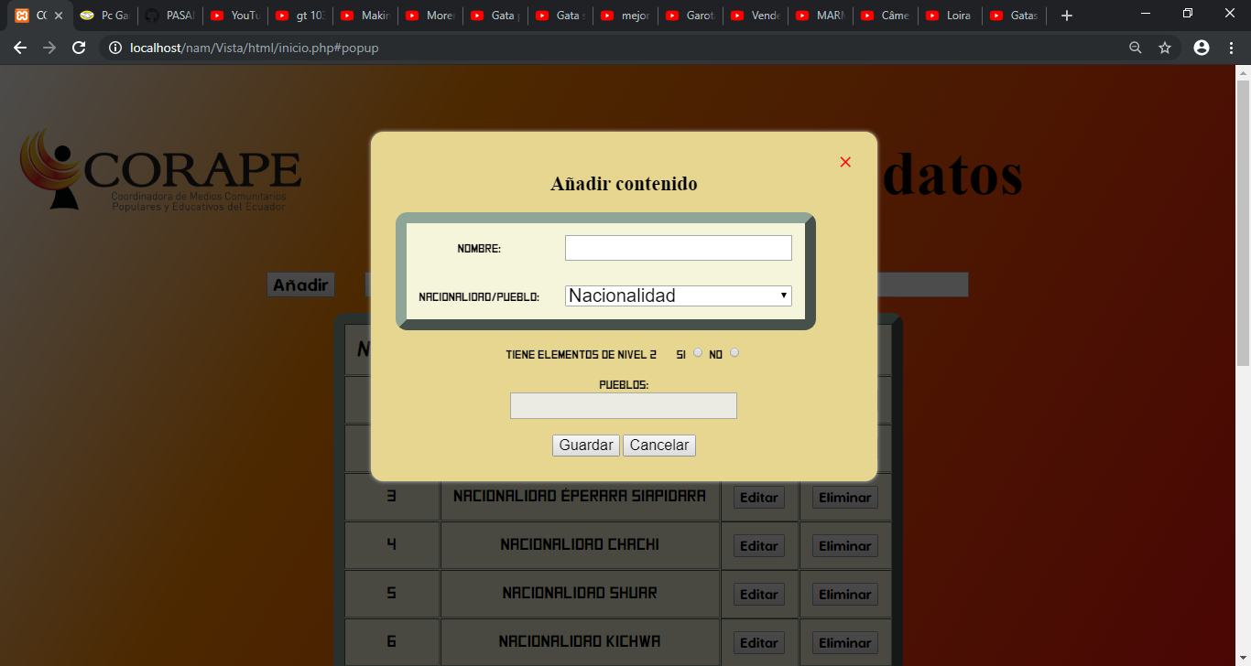

#### Botón de editar

4. El botón de editar permite modificar el registro como es el nombre y la nacionalidad o pueblo.

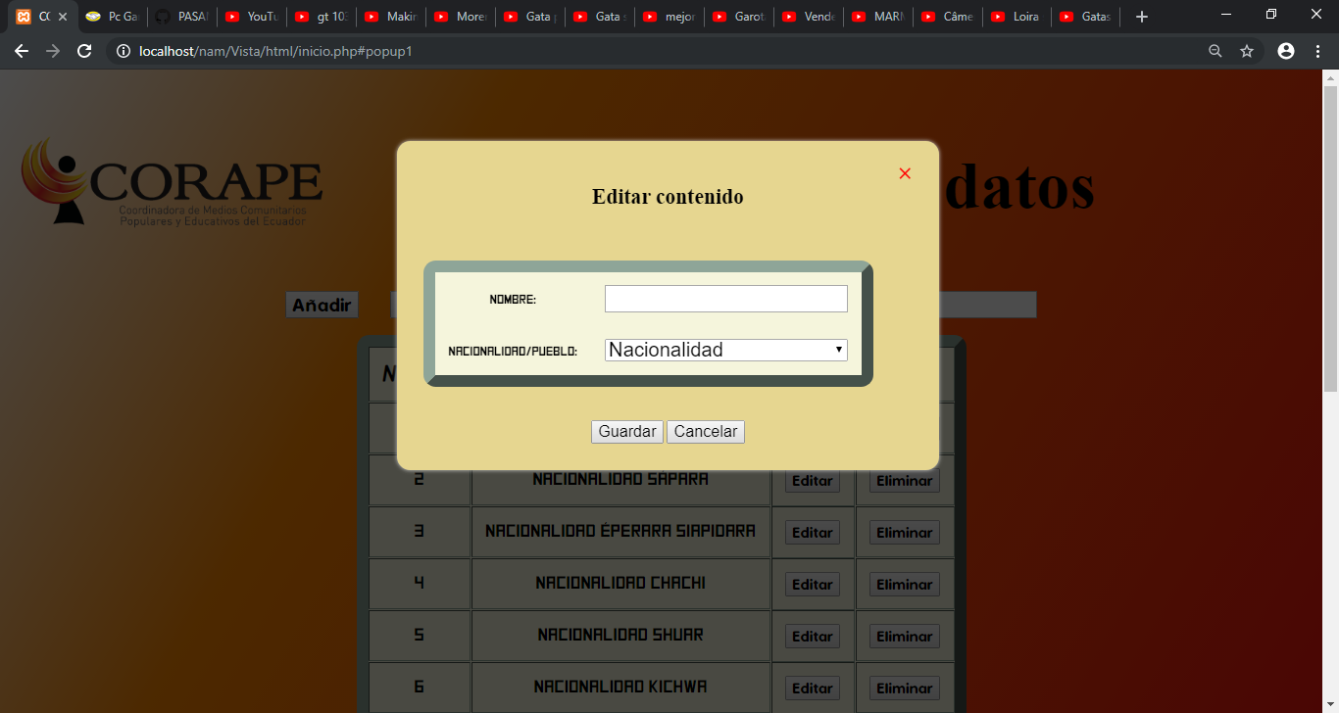

#### Botón de eliminar

5. El botón eliminar retira la fila o el registro de la tabla.

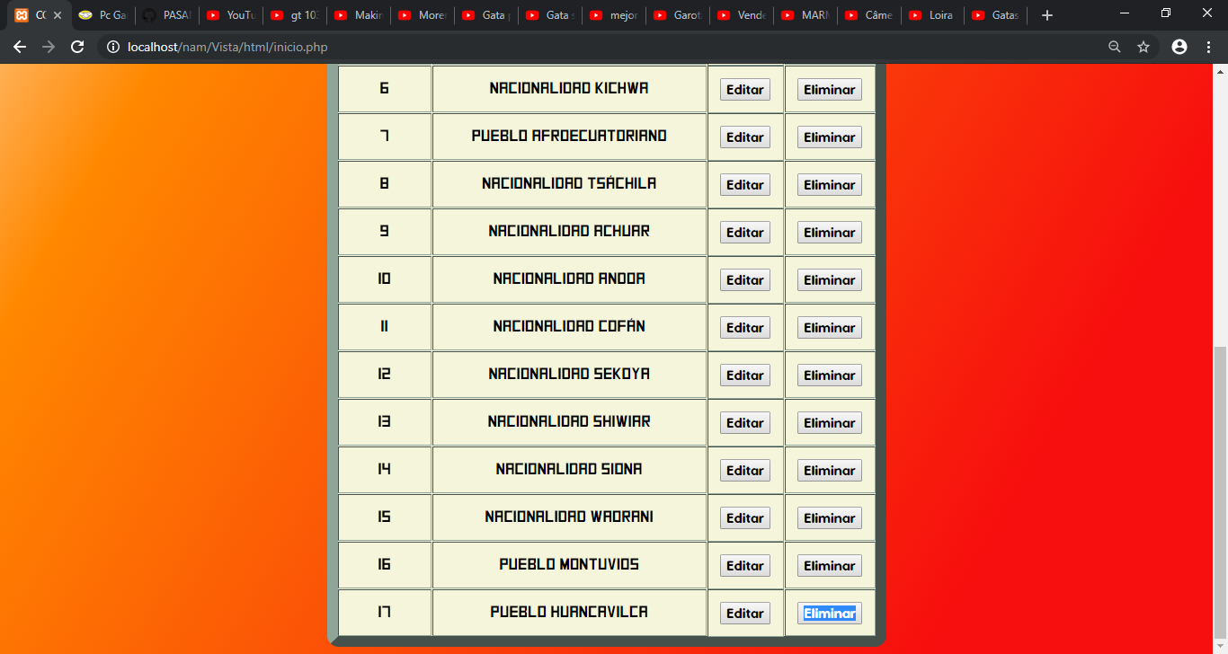

#### Botón de buscar

6. El botón de buscar permite encontrar la palabra que se requiere en la tabla.

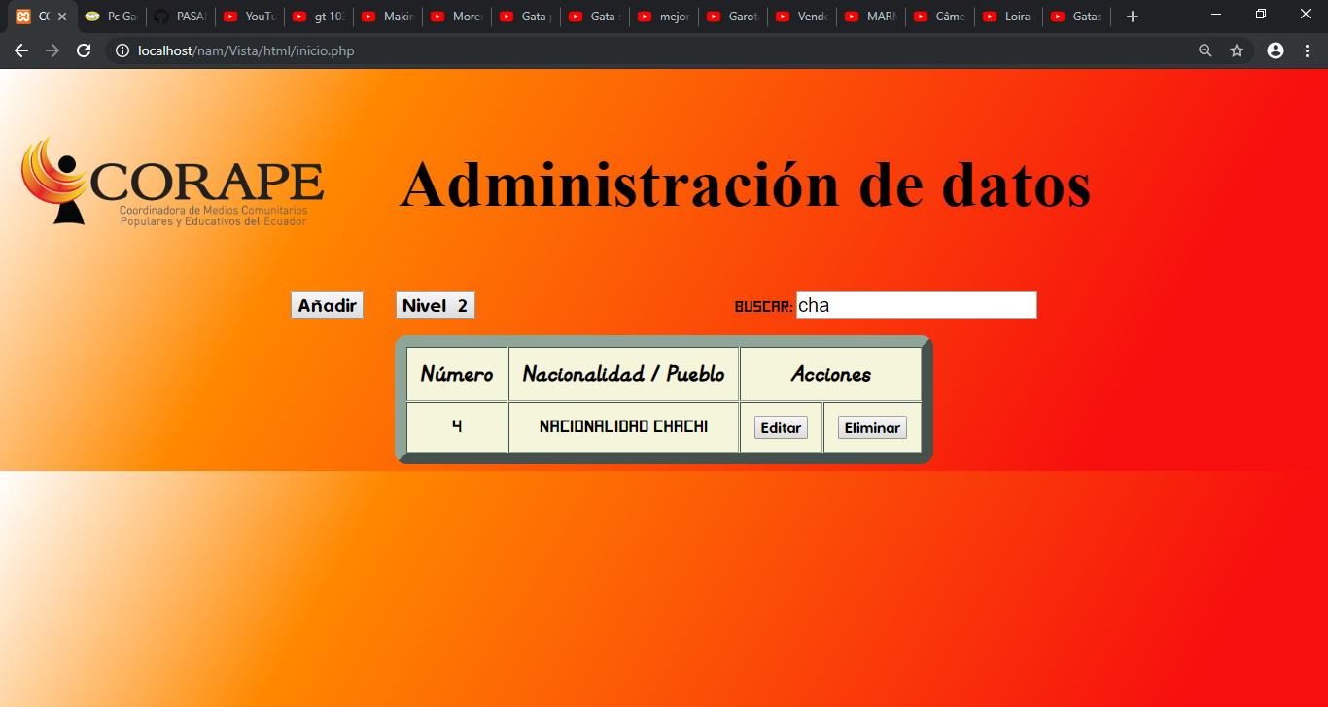

### 

### Interfaz de Nacionalidades y Pueblos de nivel 2

7. Esta es la parte de nivel 2 de la tabla de Nacionalidades y Pueblos. También tiene los botones de añadir, buscar, editar y eliminar.

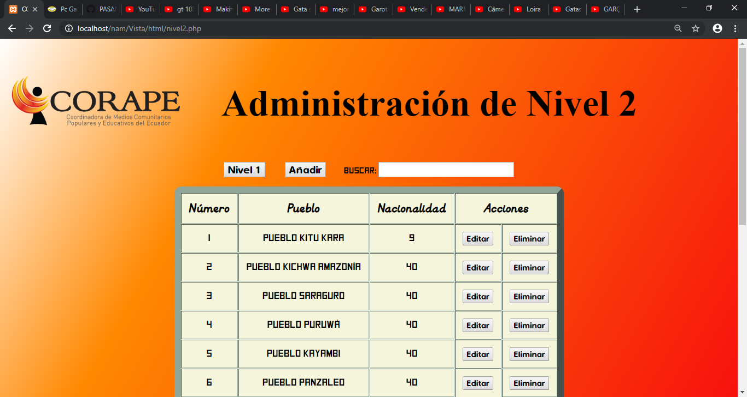

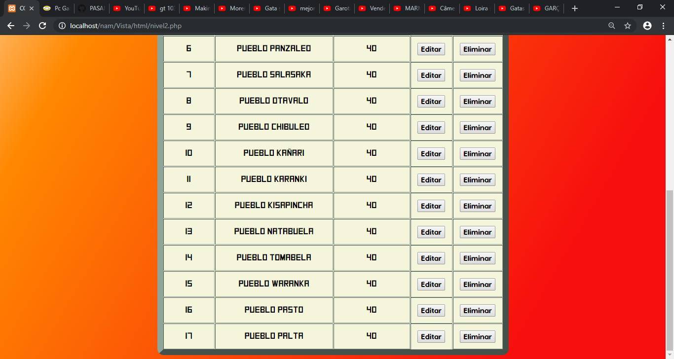

#### Botón de añadir de nivel 2

8. El botón de Añadir permite agregar más filas o registros donde permite ingresar el nombre y la nacionalidad a la que pertenece de la tabla de nivel 2.

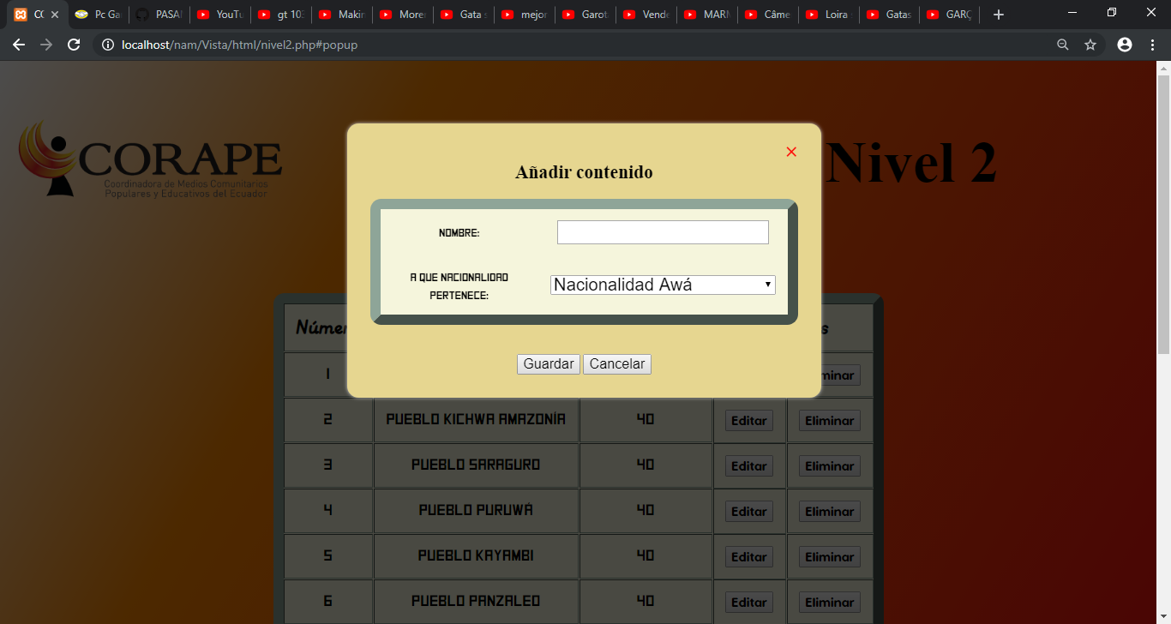

#### Botón de editar de nivel 2

9. El botón de editar permite modificar el registro como es el nombre de la tabla de nivel 2.

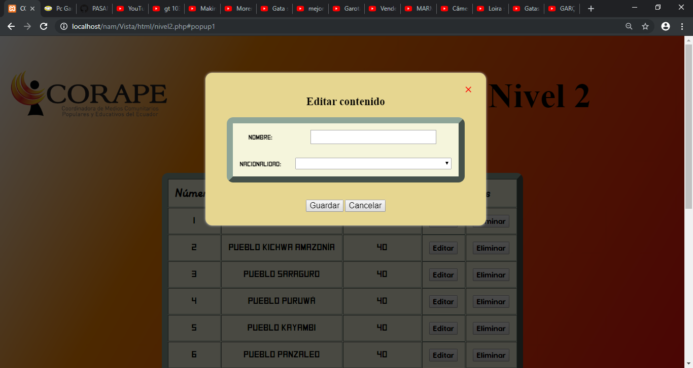

#### Botón de eliminar de nivel 2

10. El botón eliminar retira la fila o el registro de la tabla de nivel 2.

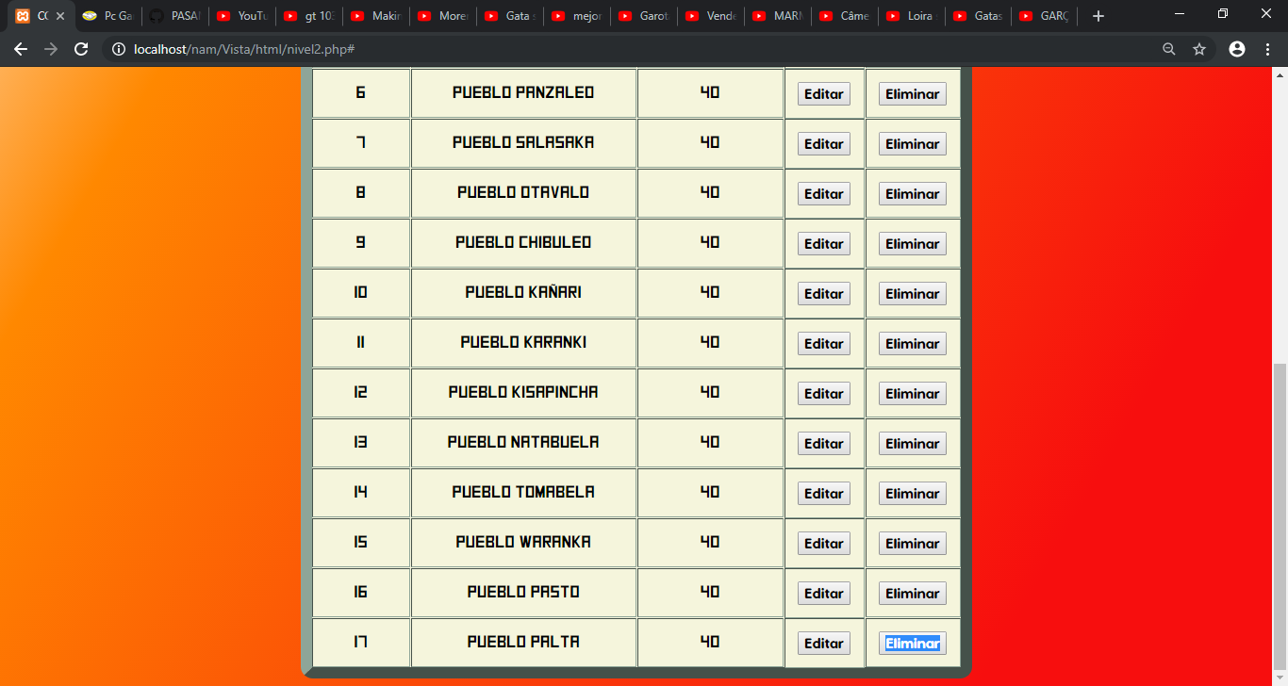

#### Botón de buscar de nivel 2

11. El botón de buscar permite encontrar la palabra que se requiere en la tabla de nivel 2.

